П Р О Т О К О Л
первого заседания Собрания представителей Ногирского поселения муниципального образования – Пригородный район седьмого созыва
363121, РСО- Алания, Пригородный район, с. Ногир, ул. Ленина № 105 69-92-90, 69-00-90.
e-mail:nogirski@yandex.ru

30 сентября 2022 год с. Ногир
П Р О Т О К О Л № 01

Место проведения собрания: Администрация Ногирского сельского поселение Пригородный район РСО –Алания ул. Ленина № 105 в 17.00

- Открытие первого заседания Собрания представителей Ногирсокого сельского поселения муниципального образования – Пригородный район седьмого созыва.
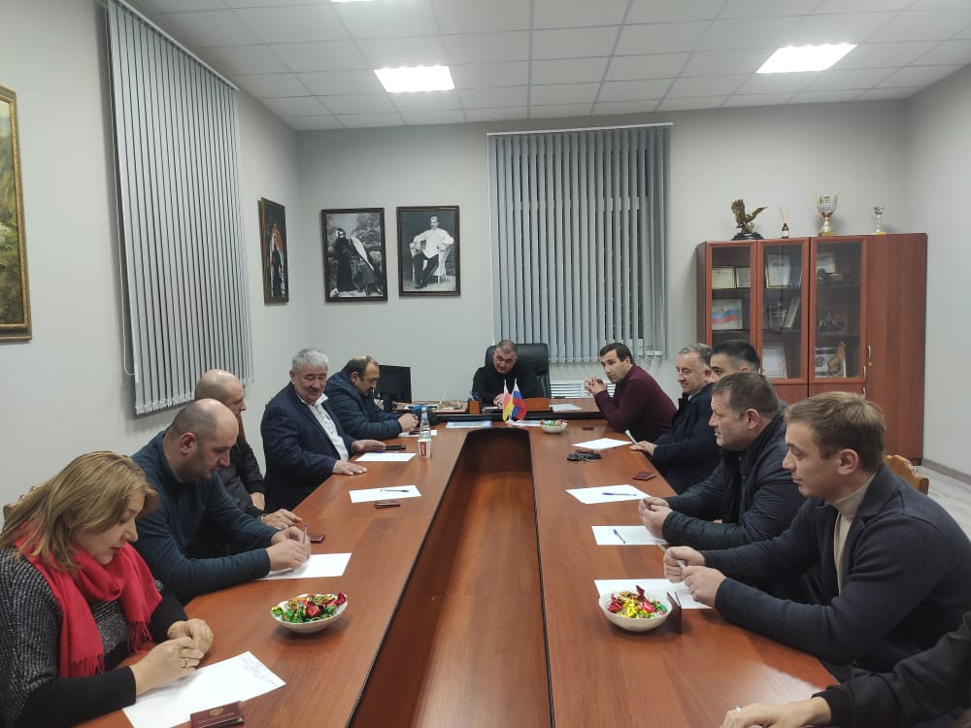

Выступила : Короева Рита Сафарбиевна- почетный депутат Собрания представителей Ногирского сельского поселения муниципального образования – Пригородный район РСО –Алания .

Уважаемые депутаты!
Разрешите мне сердечно поздравить вас с избранием депутатами Собрания представителей Ногирского сельского поселения муниципального образования – Пригородный района седьмого созыва и пожелать вам плодотворной работы на благо народа, во имя защиты прав и интересов своих избирателей.
Каждый из нас испытывает глубокое чувство искренней благодарности за высокое доверие, которое оказал нам наш народ, избрав нас депутатами.
Выполнение депутатских обязанностей никогда не было легким делом, особенно в нынешнее сложное время. Нам предстоит напряженная работа. Тем самым мы внесем достойный вклад в решение задач, стоящих перед нашим селом и его народом.
В результате выборов депутатов Собрания представителей Ногирского сельского поселения 11.09.2022 года избраны 15 депутатов

На сегодняшнем заседании присутствуют 15 депутатов.

С П И С О К
присутствующих депутатов Собрания представителей Ногирского сельского поселения муниципального образования – Пригородный район седьмого созыва.

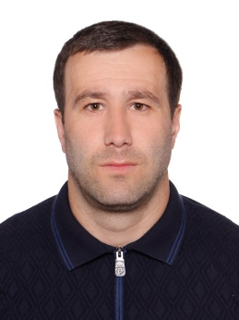Багаев Артур Сосланович
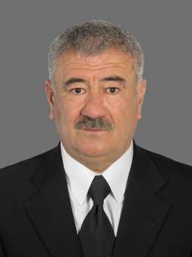Базаев Владимир Николаевич
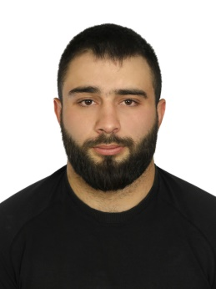Галуев Знаур Сергеевич

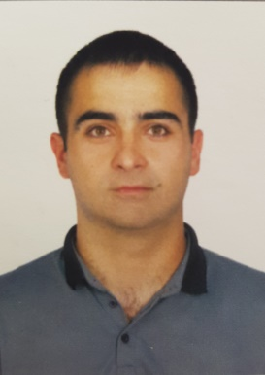Гурциев Арсен Автандилович
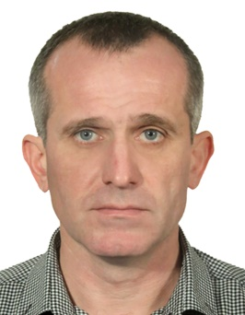Дзукаев Олег Солтанович
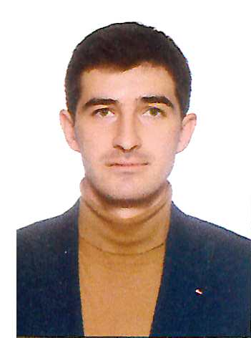Качмазов Герман Эльбрусович
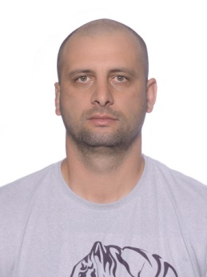Качмазов Семен Болатович
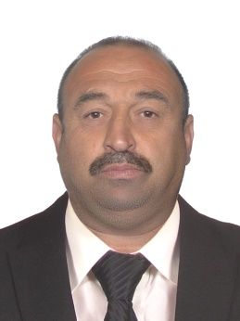Козонов Руслан Хетагович
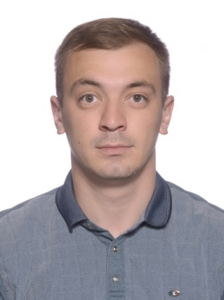Козырев Батырбек Русланович
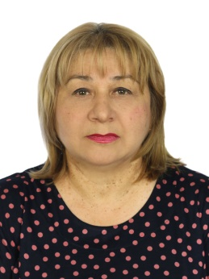Короева Рита Сафарбиевна
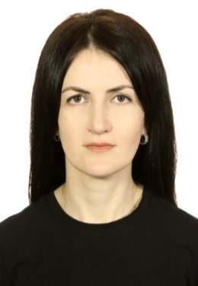Плиева Залина Олеговна
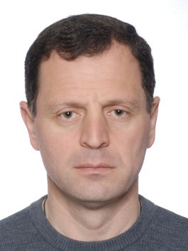Таймазов Алан Борисович
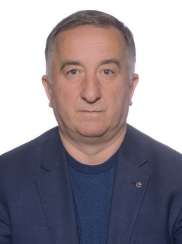Теблоев Роланд Антонович
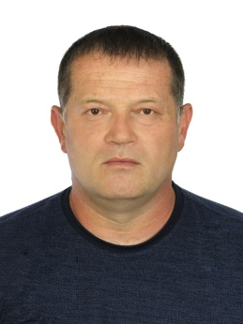Хугаев Ахсарбек Солтанович
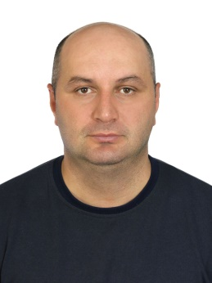Хугаев Ацамаз Васильевич

Есть предложение начать работу заседания Собрания депутатов. У кого какие будут предложения по открытию заседания
Нет возражений?

Предлагаю заседание открыть.
Кто за данное предложение прошу голосовать.
Результаты голосования:
Голосовали: "за" - единогласно.
"против" – нет;
"воздержался" – нет
Таким образом, первое заседание Собрания представителей Ногирского сельского поселения муниципального образования – Пригородный район седьмого созыва объявляется открытым.

В работе нашего заседания принимают участие:

-Сланов Ю.С.- глава Ногирского сельского поселения Пригородного района РСО –Алания
-Депутаты Собрания представителей Ногирского сельского поселения Пригородного района РСО –Алания седьмого созыва в составе - 15 человек

Обсуждение повестки дня.

Уважаемые депутаты! Нам необходимо утвердить повестку дня заседания. Предлагается включить в повестку дня первого заседания Собрания представителей Ногирского сельского поселения седьмого созыва муниципального образования – Пригородный район следующие вопросы:

1. Об избрании мандатной комиссии Собрания представителей Ногирского сельского поселения муниципального образования – Пригородный район седьмого созыва.
(Вносят – депутаты)

2.О полномочиях депутатов Собрания представителей Ногирского сельского поселения муниципального образования – Пригородный район седьмого созыва.
(Вносит – Мандатная комиссия)

3. Об избрании счетной комиссии Собрания представителей Ногирского сельского поселения муниципального образования – Пригородный район седьмого созыва.
(Вносят - депутаты)

4. Об избрании председателя Собрания представителей Ногирского сельского поселения седьмого созыва.

5. Об избрании заместителя председателя Собрания представителей Ногирского сельского поселения седьмого созыва.
(Вносит – председатель Собрания представителей)

6. Об избрании секретаря Собрания представителей Ногирского сельского поселения седьмого созыва.

Короева Р.С.
Имеются ли у депутатов другие предложения по повестке дня?
Если нет, ставлю на голосование.
Кто за то, чтобы утвердить данную повестку дня, прошу голосовать.
Результаты голосования:

Голосовали: "за" - единогласно.
"против" – нет;
"воздержался" – нет
Решили: Повестку дня первого заседания Собрания представителей Ногирского сельского поселения муниципального образования – Пригородный район седьмого созыва утвердить.

РЕШЕНИЕ ПРИЛАГАЕТСЯ № 1

По первому вопросу:
Об избрании мандатной комиссии Собрания представителей Ногисркого сельского поселения муниципального образования – Пригородный район седьмого созыва.

Нам необходимо избрать мандатную комиссию.
У кого какие предложения по количественному и персональному составу?

Выступил: Базаев Владимир Николаевич - Депутат Собрания представителей Ногирского сельского поселения Пригородного района РСО –Алания .

Предлагаю избрать Мандатную комиссию в количестве 3-х человек.

Короева Р.С.
По количественному составу другие предложения есть?
Ставлю на голосование.
Кто за то, чтобы мандатную комиссию избрать в количестве 3-х человек, прошу голосовать.

Результаты голосования:

Голосовали: "за" - единогласно.
"против" – нет;
"воздержался" – нет
Предлагаю избрать Мандатную комиссию в следующем составе:
- Галуева Знаура Сергеевича
- Гурциева Арсена Автандиловича
- Козонова Руслана Хетаговича

Кто за предложенный состав ? Другие предложения есть?
Ставлю на голосование.

Результаты голосования:
Голосовали: "за" - единогласно.
"против" – нет;
"воздержался" – нет
Решили:
1. Образовать Мандатную комиссию Собрания представителей Ногирского сельского поселения муниципального образования – Пригородный район седьмого созыва в составе 3-х человек.
2. Избрать в состав Мандатной комиссии Собрания представителей Ногирского сельского поселения муниципального образования – Пригородный район следующих депутатов:

- Галуева Знаура Сергеевича
- Гурциева Арсена Автандиловича
- Козонова Руслана Хетаговича

РЕШЕНИЕ ПРИЛАГАЕТСЯ №2

По второму вопросу:
О полномочиях депутатов Собрания представителей Ногирского сельского поселения муниципального образования – Пригородный район седьмого созыва.

Уважаемые депутаты!

Короева Р. С.
Следующий вопрос повестки дня «О полномочиях депутатов Собрания представителей Ногирского сельского поселения муниципального образования – Пригородный район седьмого созыва»
Мандатная комиссия должна проверить полномочия депутатов, избранных в Собрание представителей сельского поселения .
Вношу предложение сделать перерыв на 10 минут и после перерыва заслушать доклад Мандатной комиссии.
Членам мандатной комиссии прошу перейти в кабинет № "2
После перерыва утверждение протоколов № 1 и № 2 Мандатной комиссии.
Объявляется перерыв.

Короева Р.С.
Продолжим нашу работу.
Слово предоставляется Мандатной комиссии.

Выступил: Козонов Руслан Хетагович
Депутат Собрания представителей Ногирского сельского поселения муниципального образования – Пригородный район седьмого созыва

Уважаемые депутаты!
Уважаемые приглашенные!
Членами мандатной комиссии был заслушан вопрос об избрании председателя и секретаря Мандатной комиссии (зачитывается протокол № 1).

Короева Р.С.
Прошу проголосовать и утвердить протокол № 1 Мандатной Комиссии
Результаты голосования:

Голосовали: "за" - единогласно.
"против" – нет;
"воздержался" – нет
Решили:
Утвердить протокол № 1 Мандатной комиссии

ПРОТОКОЛ МАНДАТНОЙ КОМИССИИ №1 ПРИЛАГАЕТСЯ

Короева Р.С.

Нам необходимо заслушать и утвердить протокол № 2 Мандатной комиссии о полномочиях депутатов Собрания представителей сельского поселения.

Слово для доклада предоставляется председателю Мандатной комиссии Козонову Руслану Хетаговичу

Уважаемые депутаты!
Уважаемые приглашенные!

11 сентября 2022 года были проведены выборы депутатов Собрания представителей Ногирского сельского поселения муниципального образования – Пригородный район седьмого созыва.
Территориальная избирательная комиссия Пригородного района зарегистрировала кандидатами в депутаты Собрания представителей Ногирского сельского поселения муниципального образования – Пригородный район 15 кандидатов
Регистрация была проведена в полном соответствии с Законом РСО – Алания «О выборах в органы местного самоуправления в Республике Северная Осетия - Алания».
Мандатная комиссия проверила документы, представленные кандидатами в депутаты на регистрацию в территориальную избирательную комиссию района, протоколы регистрации в депутаты, протоколы о результатах выборов и установила, что выборы депутатов Собрания представителей Ногирского сельского поселения муниципального образования – Пригородный район проведены в полном соответствии Законом РСО – Алания «О выборах в органы местного самоуправления в Республике Северная Осетия - Алания» и Конституцией Республики Северная Осетия – Алания.
Заявлений и жалоб о нарушениях порядка проведения выборов в день выборов не поступало.
Выборы признаны состоявшимися, избраны 15 депутатов Собрания представителей сельского поселения .
Были избраны следующие депутаты:

- Багаев Артур Сосланович
- Базаев Владимир Николаевич
- Голуев Знаур Сергеевич
- Гурциев Арсен Автандилович
- Дзукаев Олег Солтанович
- Качмазов Герман Эльбрусович
- Качмазов Семен Болатович
- Козонов Руслан Хетагович
- Козырев Батырбек Русланович
- Короева Рита Сафарбиевнап
- Плиева Залина Олеговна
- Таймазов Алан Борисович
- Теблоев Роланд Антонович
- Хугаев Ахсарбек Солтанович
- Хугаев Ацамаз Васильевич

В составе избранных депутатов
2 женщины
с высшим образованием 13 депутатов
национальный состав:
осетины – 15 депутатов
Возрастной состав: от 20 до 35лет – 5 чел.
от 36 до 55 лет –10 чел.

Таким образом, Собрание представителей Ногирского сельского поселения муниципального образования – Пригородный район сформировано в соответствии с Федеральным Законом от 6 октября 2003 года № 131 – ФЗ «Об общих принципах организации местного самоуправления в Российской Федерации».
Мандатная комиссия предлагает признать полномочия 15-ти депутатов Собрания представителей Ногирского сельского поселения муниципального образования – Пригородный район седьмого созыва, избранных 11 сентября 2022 года.

Короева Р.С.
Нам необходимо утвердить доклад Мандатной комиссии.
Кто за то, чтобы утвердить доклад Мандатной комиссии, прошу голосовать.
Результаты голосования:

Голосовали: "за" - единогласно.
"против" – нет;
"воздержался" – нет
Решили:
Утвердить доклад Мандатной комиссии.

Короева Р.С.
Нам необходимо утвердить протокол № 2 Мандатной комиссии о полномочиях депутатов Собрания представителей.

Выступил: Галуев Знаур Сергеевич - Депутат Собрания представителей Ногирского сельского поселения. Секретарь Мандатной Комиссии Собрания представителей Ногирского сельского поселения.
(зачитал протокол № 2 Мандатной комиссии).

Члены Мандатной комиссии решили признать полномочия 15 депутатов Собрания представителей Ногирского сельского поселения муниципального образования – Пригородный район шестого созыва, избранных 11сентября 2022 года.

Короева Р.С.
Кто за то, чтобы утвердить протокол № 2 Мандатной комиссии, прошу голосовать.

Результаты голосования:
Голосовали: "за" - единогласно.
"против" – нет;
"воздержался" – нет

ПРОТОКОЛ МАНДАТНОЙ КОМИССИИ №2 ПРИЛАГАЕТСЯ

Решили:
Утвердить доклад Мандатной комиссии и признать полномочия 15 депутатов Собрания представителей Ногирского сельского поселения муниципального образования – Пригородный район седьмого созыва, избранных 11 сентября 2022 года.

РЕШЕНИЕ ПРИЛАГАЕТСЯ № 3

Короева Р.С.

По третьему вопросу:
Об избрании счетной комиссии Собрания представителей Ногирского сельского поселения муниципального образования – Пригородный район седьмого созыва.

У кого будут предложения по количественному и персональному составу счетной комиссии?

Выступил: Качмазов Герман Эльбрусович - Депутат Собрания представителей Ногирского сельского поселения седьмого созыва.

Предлагаю избрать счетную комиссию в количестве 3-х человек.

Короева Р.С.
По количественному составу счетной комиссии другие предложения есть? Нет?
Ставлю на голосование.

Кто за то, чтобы счетную комиссию избрать в количестве 3-х человек, прошу проголосовать.
Результаты голосования:
Голосовали: "за" - единогласно.
"против" – нет;
"воздержался" – нет

Продолжаем работу, по персональному составу счетной комиссии какие будут предложения?

Выступил: Теблоев Роланд Антонович - Депутат Собрания представителей Ногирского сельского поселения седьмого созыва .

Предлагаю в состав счетной комиссии внести следующих депутатов:

1.Плиеву Залину Олеговну
2.Козырева Батырбека Руслановича
3.Хугаева Ацамаза Васильевича

Короева Р.С.

Кто за данное предложение, прошу голосовать
Ставлю на голосование.
Результаты голосования:
Голосовали: "за" - единогласно.
"против" – нет;
"воздержался" – нет
Решили:
1. Образовать счетную комиссию Собрания представителей Ногирского сельского поселения муниципального образования – Пригородный район седьмого созыва в составе 3-х человек.
2. Избрать в состав счетной комиссии Собрания представителей Ногирского сельского поселения муниципального образования – Пригородный район следующих депутатов:

1.Плиеву Залину Олеговну
2.Багаева Артура Сослановича
3.Хугаева Ацамаза Васильевича

РЕШЕНИЕ ПРИЛАГАЕТСЯ № 4

Короева Р.С.

По четвертому вопросу:
Об избрании председателя Собрания представителей Ногирского сельского поселения седьмого созыва.

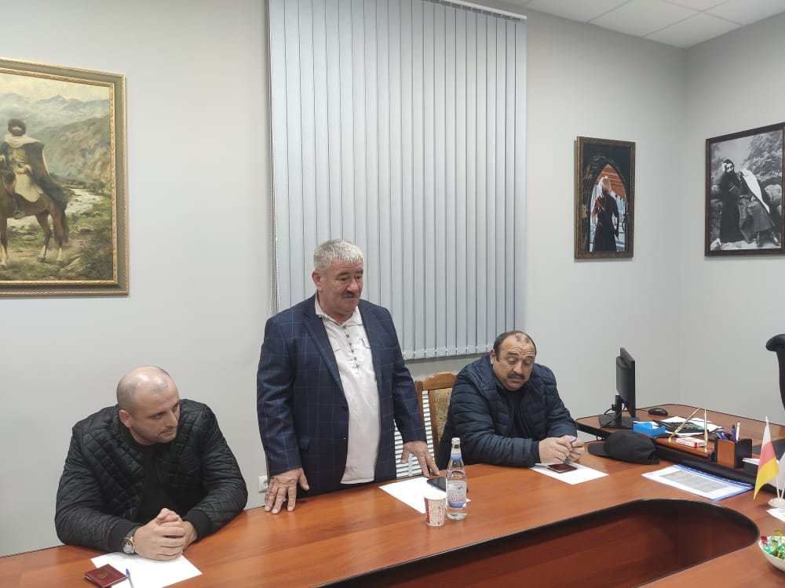
Выступи: Базаев Владимир Николаевич - депутат Собрания представителей Ногирского сельского поселения Пригородного района РСО –Алания седьмого созыва.

Отметил, что сегодня количество молодых депутатов в представительных органах власти неуклонно растет. Состав депутатов седьмого созыва обновился почти 80 % . Для наших молодых став депутатам Собрания представителей хороший трамплин. Это возможность глубже понять, какие задачи и цели стоят перед нами, узнать, каких результатов смогли добиться их предшественники, получить напутствия для дальнейшей работы.
Предложил выдвинуть кандидатуру для избрания на должность председателя Собрания представителей Ногирского сельского поселения депутата – Козырева Батырбека Руслановича
Данная кандидатура была вынесена на голосование
Результаты голосования:
Голосовали: "за" - единогласно.
"против" – нет;
"воздержался" – нет
Принято единогласно

Решили:
Избрать на должность председателя Собрание депутатов Ногирского сельского поселения- Козырева Батырбека Руслановича
РЕШЕНИЕ ПРИЛАГАЕТСЯ № 5

Короева Р.С.

По пятому вопросу:
Об избрании заместителя председателя Собрания представителей Ногирского сельского поселения седьмого созыва.

Качмазов Герман Эльбрусович – депутат Собрания представителей Ногирского сельского поселения Пригородного района РСО –Алания седьмого созыва.
Предложил избрать заместителем председателя Собрания представителей Ногирского сельского поселения Теблоева Роланда Антоновича

Короева Р.С.

Кто за данное предложение прошу голосовать.
Результаты голосования:

Голосовали: "за" - единогласно.
"против" – нет;
"воздержался" – нет
Принято единогласно.
Решили:
Избрать заместителем председателя Собрания представителей Ногирского сельского поселения седьмого созыва Теблоева Роланда Антоновича

РЕШЕНИЕ ПРИЛАГАЕТСЯ № 6

Короева Р.С.
По шестому вопросу:
Об избрании Секретаря Собрания представителей Ногирского сельского поселения седьмого созыва.

Теблоев Роланд Антонович – депутат Собрания представителей Ногирского сельского поселения Пригородного района РСО –Алания седьмого созыва.
Предложил избрать секретарем Собрания представителей Ногирского сельского поселения - Короеву Риту Сафарбиевну

Кто за данное предложение прошу голосовать.
Результаты голосования:
Голосовали: "за" - единогласно.
"против" – нет;
"воздержался" – нет
Принято единогласно.
Решили:
Избрать секретарем Собрания представителей Ногирского сельского поселения седьмого созыва - Короеву Риту Сафарбиевну

Короева Р.С.
Я очень благодарна коллегам за Ваш выбор. Это уже второй мой созыв в качестве депутата Собрания представителей Ногирсокго сельского поселения. С депутатами предыдущего Собрания мы воплотили в жизнь множество идей, подготовили ряд законодательных инициатив. Наша работа была весьма плодотворной и получила высокую оценку. Уверена, что новый состав отработает не менее результативно.

РЕШЕНИЕ ПРИЛАГАЕТСЯ №7

Короева Р.С. – депутат Собрания представителей Ногирского сельского поселения Пригородного района РСО –Алания седьмого созыва.
Предоставляю слово Главе Ногирского сельского поселения – Сланову Ю.С

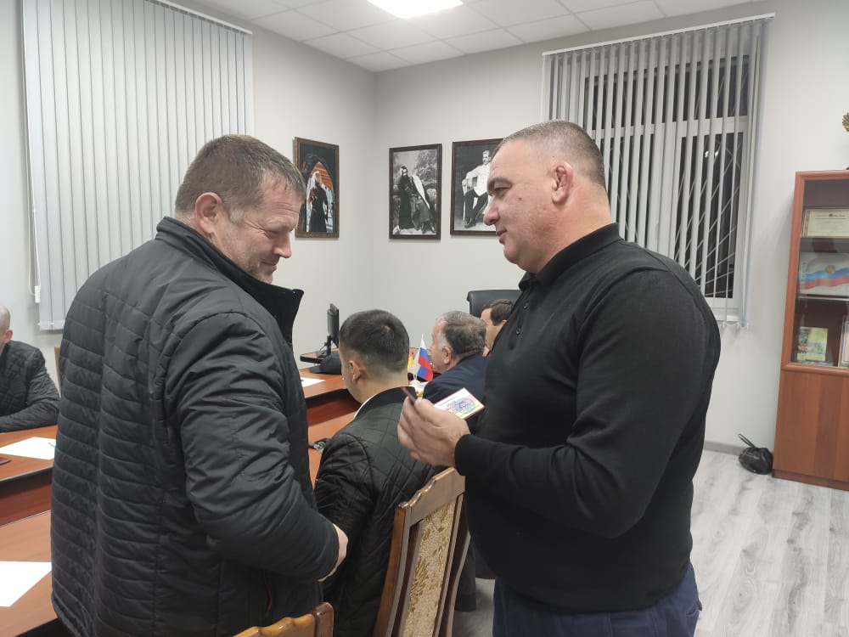

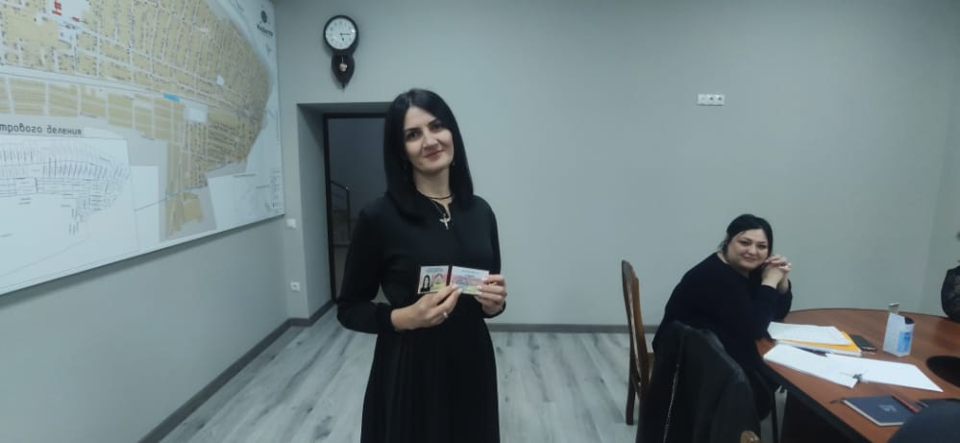

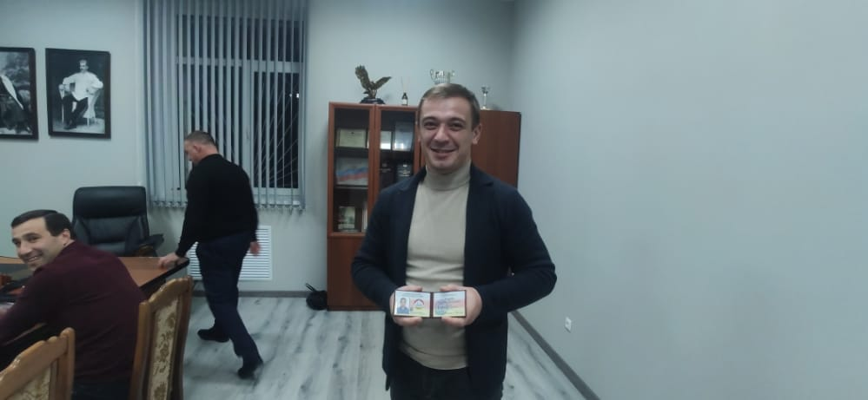

Поздравляю вновь избранных депутатов Собрания представителей Ногирского сельского поселения Пригородного района РСО –Алания. Ваша уверенная победа говорит о признание вашего высокого авторитета среди земляков, профессионализма и работоспособности. С сегодняшнего дня вы взяли на себя ответственность за голоса сотен избирателей, за решение актуальных для них вопросов, а также укрепление социально-экономического потенциала муниципального образования.
Впереди – большая работа, которая потребует от избранных депутатов управленческой воли, самоотдачи и упорства в достижении поставленной цели. А цель у нас общая – сделать наше село процветающим.
Только конструктивными совместными действиями можно добиться положительных результатов в работе, а значит – улучшения жизни наших жителей. Хочется надеяться, что вы оправдаете доверие, оказанное избирателями
Задача депутата не просто мониторить проблемы, но предлагать конкретные пути решения той или иной выявленной проблемы. Очень бы хотелось, чтобы вы смогли выстроить правильную модель взаимоотношений в своей территории, с тем, чтобы те проблемы и острые вопросы, которые существуют, решались максимально эффективно ..
Желаю Вам крепкого здоровья, силы духа и оптимизма, веры и удачи, успехов в решении сложных проблем на благо села.

Председатель
Собрания представителей
Ногирского селького поселения _____________ Козырев Б.Р.

Секретарь
Собрания представителей
Ногирского селького поселения _____________ Короева Р.С.

